COMUNICATO STAMPA
Würth Elektronik eiSos presenta i double chokes ad alta tensione WE-TDC HV
Perfettamente schermati ed isolati
Waldenburg (Germania), 18 Febbraio 2019 – Con i WE-TDC HV Würth Elektronik eiSos presenta un altro induttore doppio ottimizzato per l’assemblaggio SMT. Il trasformatore 1:1 schermato magneticamente e con una tensione d'isolamento di 2000 V si distingue da componenti simili per le perdite più basse ed una bassa induttanza di dispersione. La gamma di prodotti WE-TDC HV comprende nove modelli differenti: cinque con dimensione 8038 e quattro 8018. L'altezza di soli 1,8 mm rende questa bobina unica nel suo genere.
I WE-TDC HV chokes sono indicati per un’ estesa temperatura d'esercizio che va da -40 a +125 °C ed hanno un isolamento funzionale per una tensione operativa di 250 V_{RMS}. Si adattano, ad esempio, all'impiego nei convertitori con una seconda tensione d'uscita non regolata, nei convertitori buck, boost, sepic, zeta e CUK, così come nei convertitori isolati con alta densità di componenti su scheda (ex. i convertitori flyback).
I componenti imballati in roll da 16 mm sono disponibili a magazzino. E' sempre possibile richiedere campionatura gratuita.

Immagini disponibili
Le seguenti immagini possono essere scaricate da internet e stampate: http://www.htcm.de/kk/wuerth
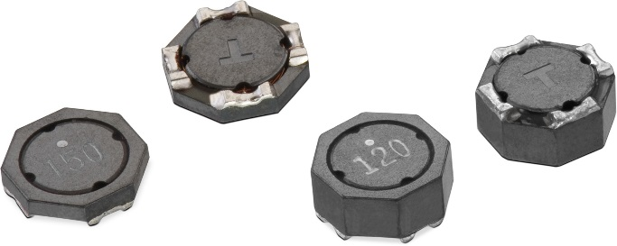
Foto di: Würth Elektronik eiSos
La gamma di bobine doppie WE-TDC-HV: il trasformatore 1:1 con schermatura elettromagnetica e con una tensione d'isolamento di 2000 V

Informazioni sul Würth Elektronik eiSos
La società Würth Elektronik eiSos GmbH & Co. KG è produttrice di componenti elettronici ed elettromeccanici per il settore dell'elettronica. Nel 2017 l'impresa ha offerto impiego a 6700 dipendenti. Il gruppo Würth Elektronik eiSos è uno dei maggiori produttori europei di componenti passivi, attivo in 50 Paesi, con stabilimenti in Europa, Asia e America settentrionale che riforniscono una clientela sempre crescente a livello mondiale.
La gamma di prodotti comprende componenti per la compatibilità elettromagnetica (CEM), induttori, trasduttori, componenti HF, varistori, condensatori, resistenze, quarzi, oscillatori, moduli d'alimentazione, trasformatori di energia wireless, LED, sensori, connettori, elementi per la fornitura di corrente, tasti e interruttori, tecniche di connessione, portafusibili e soluzioni per la trasmissione di dati wireless.
Con la partnership tecnologica con la squadra di Formula E Audi ABT Schaeffler ed il suo forte supporto alle corse della Formula E, il gruppo imprenditoriale mostra la sua forza innovativa nel settore della mobilità elettrica (www.we-speed-up-the-future.com).
Würth Elektronik eiSos fa parte del gruppo Würth, leader mondiale nelle tecniche di montaggio e di fissaggio.
Würth Elektronik: more than you expect!
Per ulteriori informazioni consultare il sito www.we-online.com

Per ulteriori informazioni:  Würth Elektronik eiSos GmbH & Co. KG  Sarah Hurst  Max-Eyth-Strasse 1  74638 Waldenburg  Germania  Telefono: +49 7942 945-5186  E-Mail: sarah.hurst@we-online.de  www.we-online.de | Contatto per la stampa:  HighTech communications GmbH  Brigitte Basilio  Brunhamstrasse 21  81249 München  Germania  Telefono: +49 89 500778-20  Fax: +49 89 500778-77  E-Mail: b.basilio@htcm.de  www.htcm.de

